Муниципальное автономное учреждение дополнительного образования «Детско – юношеская спортивная школа «Лидер»

Методическая разработка

Сценарий воспитательного мероприятия для семей, имеющих детей с инвалидностью, посвященного женскому дню 8 марта
«Мая прекрасная мама»

Подготовила:
Медведева Елена Николаевна –
инструктор-методист
МАУДО «ДЮСШ «Лидер»

2024 г.
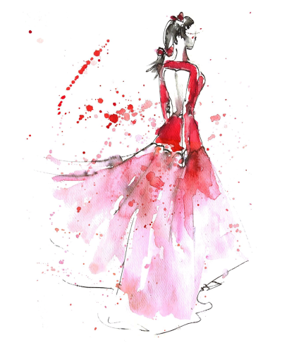 | СОГЛАСОВАНО:  Старший инструктор-методист  МАУДО «ДЮСШ «Лидер»  _____________ Н.Ф. Калинина

ПРОГРАММА
МЕРОПРИЯТИЯ, ПОСВЯЩЕННОГО ЖЕНСКОМУ ДНЮ 8 МАРТА
«МАЯ ПРЕКРАСНАЯ МАМА!»
Цель: Организация праздничного тематического мероприятия, воспитывающего гармоничные семейные отношения и проявление творческого видения в проведении совместного досуга семей, имеющих детей с инвалидностью.
Задачи:
- Стимулировать родителей к творческим изысканиям в изготовлении наряда из подручного материала, привлекая их к выступлению на мероприятии в качестве манекенщиц.
- Демонстрировать детям мамину красоту и творческий подход к вещам, воспитывая в них понимание значимости роли мамочки в жизни ребенка и семейного благополучия.
- Создать условия для коллективного время провождения и общения семей, имеющих детей с инвалидностью в атмосфере красоты и непринужденной обстановки.

Ожидаемые результаты:

- Проявление творческих способностей и индивидуального видения моды в одежде среди мам, имеющих детей с инвалидностью.
- Демонстрация изготовленных собственноручно нарядов из подручного материала.
- Получения семьями с детьми, имеющими инвалидность положительных эмоций от творчества и красоты.
- Закрепления дружеских отношений среди семей в группе.
Дата и место проведения: 20.03.2024 г., МАУДО «ДЮСШ «Лидер»
Начало мероприятия: 18.00 час
Участники мероприятия: родители и обучающиеся с инвалидностью.
Подготовительная часть:
До 8 марта, родители (мамы) готовят наряд из подручных материалов. Это может быть любой материал: пластик, бумага, ткань, фольга и т.д. Мамы при изготовлении наряда проявляют свое творчество, жизненное видение на моду. Приветствуется совместные работы ребенка и родителей. Участники подают информацию о себе и представляемом наряде в письменном виде за час до начала мероприятия. Можно направить в описание в общий чат группы.
Наряд должен быть надет на участницу до начала мероприятия и снят после его завершения.
Мероприятие проводится в торжественной форме и в виде дефиле.
ХОД МЕРОПРИЯТИЯ:
Звучит музыка: все участники мероприятия выходят в зал и рассаживаются по местам.
Ведущий: читает стих-поздравление к 8 марта
С праздником светлым,
С праздником ясным,
С праздником нежным,
Чудесным, прекрасным,
С праздником ласки,
Чудес и внимания,
С праздником женского очарования!

Сегодня у нас особый вечер! Мы собрались, чтобы поздравить с женским днем 8 марта наших дорогих женщин и девочек. Давайте послушаем, чего хотят наши прекрасные девочки и мамы!

Варя: читает стихотворение
Пусть женский день 8 марта,
Подарит счастье и любовь!
Цветы, улыбки и подарки
Несут пусть радость вновь и вновь!

Ведущий: Ну что, понятно, как всегда: цветы и подарки!
Это будет! А сейчас у нас вечер дефиле!
Что за странное слово? Демонстрация моделей одежды манекенщицами (манекенщиками) в процессе их движения по подиуму.
А проще - вечер показа эксклюзивной моды от наших мамочек-манекенщиц!

Аплодисменты!

Ведущий: Каждая женщина - это индивидуальная красота, нежность, забота! Это любимая мамочка для каждого ребенка! А еще она – искусница, творец и рукодельница!
Что такое подручный материал? Кто мне даст ответ?

Дети отвечают.

Ведущий: Вот из подручного материала наши мамочки изготовили красивые женские наряды, вложив в них свое видение и готовы показать их!
Проводиться жеребьевка участниц по номерам выхода (каждая участница вытягивает жетон с номером выхода).

Ведущий: Демонстрация шедевров Н А Ч И Н А Е С Т С Я!!!

Аплодисменты!

Ведущий: На подиум приглашается участница под № …
(свою маму выводит ребенок)

Участницы, согласно жеребьевке, представляют наряд. Ведущий зачитывает информацию об участнице и описание представляемого наряда. Звучит легкая музыка.
После выступления каждой участницы - АПЛОДИСМЕНТЫ.

Завершен показ.
Ведущий: читает стихи
Самый красивый наряд женщины – это Счастье!
Желаю носить его вам не снимая!
Пусть женскому счастью не будет предела…
Пусть будет мечта и любимое дело…
Цветов аромат и сияние глаз…
Желаю Чтоб все это
Всегда было у вас!

Ведущий: Все участницы приглашаются на сцену для вручения сертификата.
Участницы выходят и встают в один ряд.

Ведущий: называет участницу и ее наряд, вручает сертификат. Звучат аплодисменты.
По приглашению ведущего (называется имя), выходит ребенок с поздравлением для своей мамы и вручают ей открытку и цветок, встает рядом с ней. (фоном звучит музыка).

Ведущий: вот и завершилось мероприятие. Мы увидели, какие мамочки талантливые, красивые, умелицы! Я предлагаю сделать общее фото.
Делается общее фото

Ведущий благодарит всех за участие.
Выключается Музыка.
КОНЕЦ!

